初中英语培育室2023-2024学年度工作盘点（2023.9—2024.6）
A3发展性指标
B7——综合荣誉列表（考核优秀、优秀教师等）
序号 | 获奖者 | 荣誉（奖项）名称 | 授予单位 | 授奖时间 | 级别
1 | 褚捷 | 校“年度教师” | 常州市新北区实验中学 | 2024.2 | 校级

B7——综合荣誉证明材料（序号和上面一致）
序号 | 获奖者 | 获奖证明 | 备注
1 | 褚捷 | 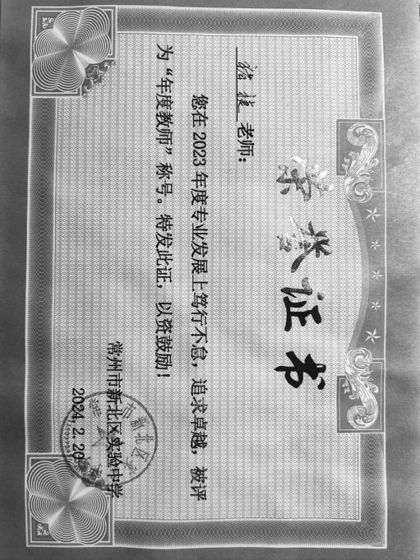

B8——单项荣誉列表（考核优秀、优秀教师等）
序号 | 获奖者 | 荣誉（奖项）名称 | 授予单位 | 授奖时间 | 级别
1 | 褚捷 | 常州市先进班集体 | 常州市教育局 共青团常州市委 | 2024.04 | 市级
2 | 褚捷 | 常州市教育系统优秀共青团员 | 共青团常州市委教育工委员会 | 2024.05 | 市级
3 | 莫佳莉 | 常州市五四红旗团支部 | 共青团常州市委教育工委员会 | 2024.05 | 市级
4 | 颜淑情 | 新课标学习培训专家 | 岚皋县教育体育科技局 | 2024.1.22 | 区级
5 | 姜梦 | 入职新教师试用期“优秀学员” | 常州市新北区教师发展中心 | 2024.6 | 区级
B8——单项荣誉证明材料（序号和上面一致）
序号 | 获奖者 | 获奖证明 | 备注
1 | 褚捷 | 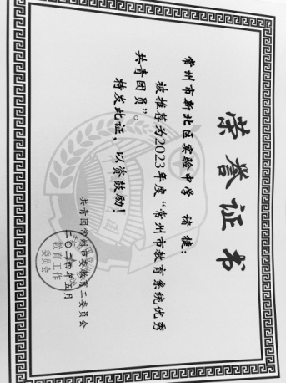 | 市级
2 | 褚捷 | 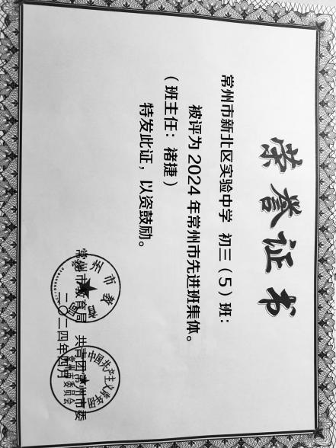 | 市级
3 | 莫佳莉 | 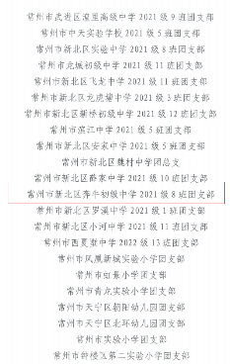 | 市级  已公示
4 | 颜淑情 | 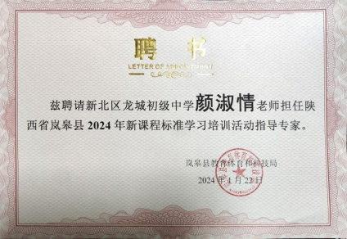 | 区级
5 | 姜梦 | 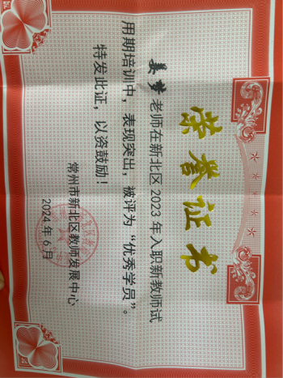 | 区级
B9——论文发表
序号 | 作者 | 论文题目 | 发表时间 | 期刊名称期号 | 级别
1 | 成倩倩 | 丰富活动体验 实现课程育人  ———农村中学英语体验式教学的策略 | 2024.3 | 教学与研究 | 国家级
2 | 褚捷 | 初中英语跨学科阅读教学课例研究 | 2024.6 | 《课外阅读》2024年第十期 | 国家级
3 | 何益琦 | 《提升学生文化意识的初中英语阅读教学实践探究》 | 2024.4 | 《教育考试与评价》第12期 | 省级
4 | 莫佳莉 | 主题意义引领下的初中英语阅读教学策略探究 | 2023.09 | 新教育  CN32-0034 | 省级
5 | 杨颖子 | 《指向学生批判性思维发展的初中英语阅读教学研究》 | 2024.04 | 《教学与研究》  CN11-1454/G4 | 国家级
B9——论文发表证明材料（序号和上面一致）
序号 | 姓名 | 论文封面 | 目录页 | 正文首页 | 备注
1 | 成倩倩 |  | 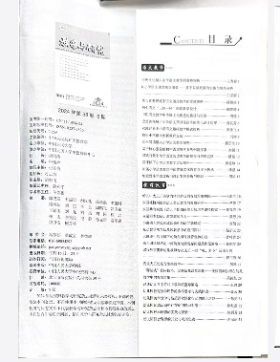 | 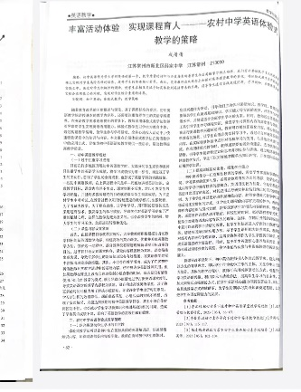 | 国家级
2 | 褚捷 | 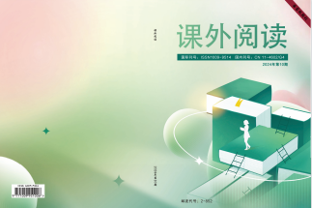 | 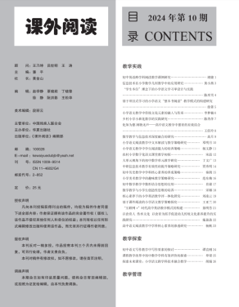 | 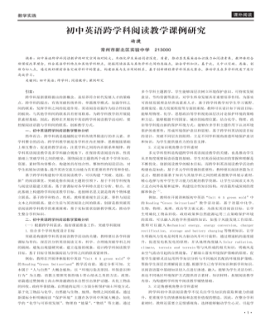 | 国家级
3 | 何益琦 | 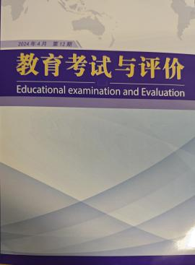 | 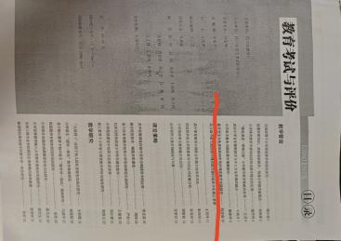 | 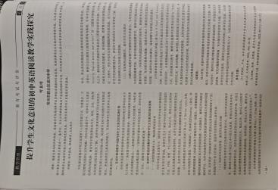 | 省级
4 | 莫佳莉 | 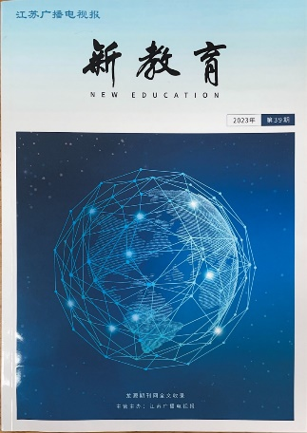 | 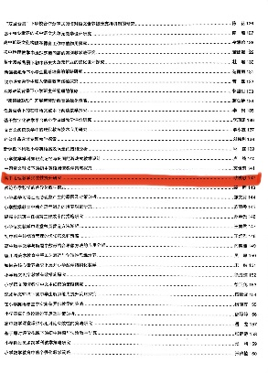 | 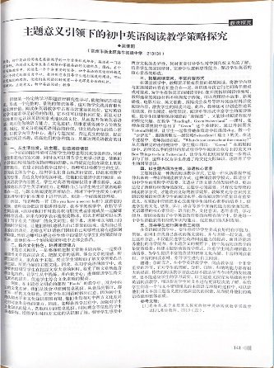 | 省级
5 | 杨颖子 | 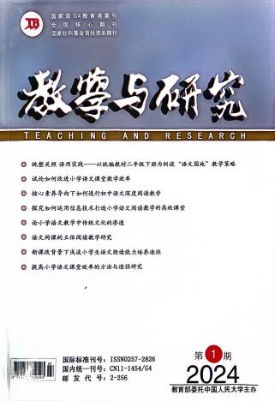 | 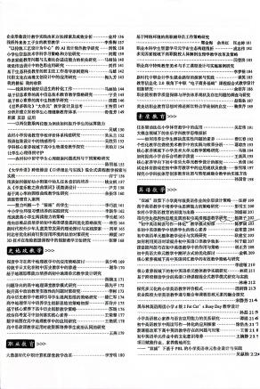 | 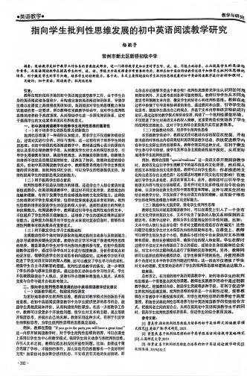 | 国家级

B10——论文获奖
序号 | 作者 | 论文题目 | 获奖时间 | 组织单位 | 级别
1 | 李晓凌 | 新课标下基于主题意义的初中英语的大单元教学实践探究 | 2024年2月 | 新北区教师发展中心 | 区级
2 | 薛红娟 | 《聚是一团火，散是满天星》 | 202405 | 常州国家高新区（新北区）教育局 | 区级
3 | 颜淑情 | 整本书阅读《汤姆索亚历险记》 | 2024年4月 | 中国教育装备行动协会 | 国家级
B10——论文获奖证明材料（序号和上面一致）
序号 | 获奖者 | 论文获奖证明 | 备注
1 | 李晓凌 | 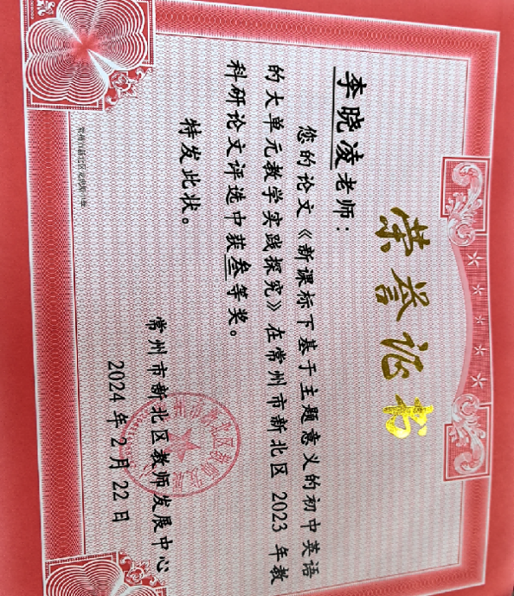 | 区级
2 | 薛红娟 | 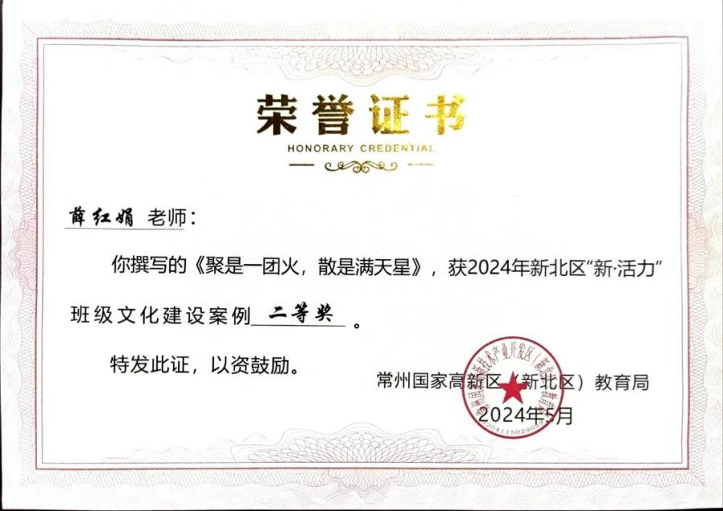 | 区级
 | 颜淑情 | 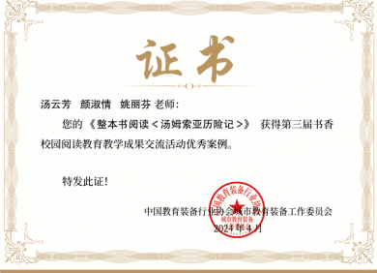 | 国家级

B11——课题研究目录
序号 | 姓名 | 课题名称 | 主持或参与 | 级别 | 立项时间 | 中期评估时间 | 结题时间
1 | 颜淑情 | 基于深度学习的初中英语阅读教学实践研究 | 主持 | 市级 | 2021.6 | 2022.10 | 2024.6
2 | 曹娜 | 《基于核心素养的初中英语拓展性阅读教学实践研究》 | 参与 | 区级 | 2021.5 | 2022.12 | 2024.5
3 | 成倩倩 | 《农村中学英语学科实施体验式教学的行动研究》 | 成员 | 区级 | 2021.9 | 2022.10 | 2024.6
4 | 褚捷 | 《初中英语阅读教学中跨学科主题学习的研究》 | 参与 | 市级 | 2023.11 | 还未中期评估
5 | 李晓凌 | 《基于教材的初中英语阅读教学中文化意识培育的实践研究》 | 参与 | 区级 | 2023.9 | 还未中期评估
6 | 吕梦迪 | 《单元主题引领下培养学生高阶思维的初中英语多源文本融合式阅读教学实践研究》 | 参与 | 市级 | 2023.8 | 还未中期评估
7 | 吕梦迪 | 《基于主题意义探究的初中英语读写结合策略研究》 | 参与 | 区级 | 2023.1 | 还未中期评估
8 | 马潇 | 《指向阅读素养培育的初中英语主题阅读教学实践研究》 | 参与 | 省级 | 2022.5 | 2023.10 | 2024.5
9 | 马潇、杨颖子 | 《指向文化意识培育的初中英语阅读教学策略的研究》 | 主持 | 区级 | 2023.11 | 还未中期评估 | 培育室课题
10 | 杨炜娟、颜淑情 | 单元主题意义下的初中英语拓展性阅读教学实践的研究 | 主持 | 区级 | 2023.12 | 还未中期评估 | 培育室课题
11 | 杨颖子 | 《《元认知理论视野下初中学习觉悟课堂建构》》前瞻性项目 | 参与 | 市级 | 2020.5 | 2021.10 | 2023.10
12 | 杨颖子 | 《基于批判性思维培养的初中英语阅读教学实践研究》 | 主持 | 区级 | 2023.11 | 还未中期评估

B11——课题研究证明材料（序号和上面一致、材料上传网站项目研究栏）
序号 | 姓名 | 立项证书 | 中期评估证书 | 结题证书
1 | 颜淑情 | 详见网站项目研究栏 | 详见网站项目研究栏 | 详见网站项目研究栏
2 | 曹娜 | 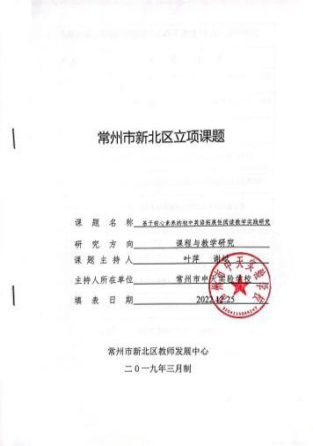 | 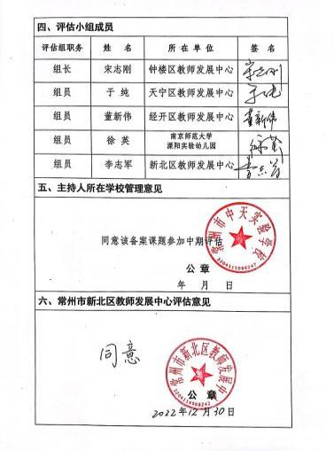 | 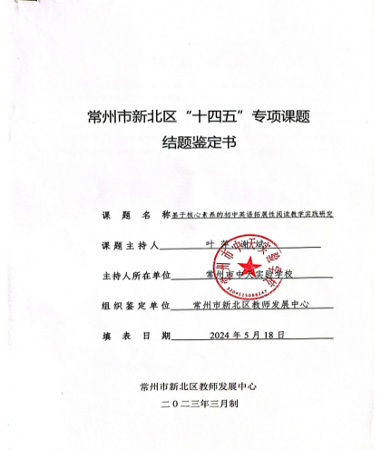
3 | 成倩倩 | 详见网站项目研究栏 | 详见网站项目研究栏 | 详见网站项目研究栏
4 | 褚捷 | 详见网站项目研究栏
5 | 李晓凌 | 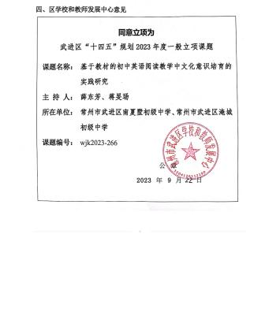
6 | 吕梦迪 | 详见网站项目研究栏
7 | 吕梦迪 | 详见网站项目研究栏
8 | 马潇 | 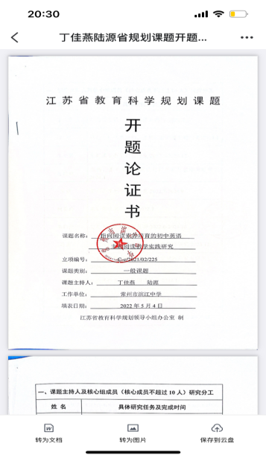 | 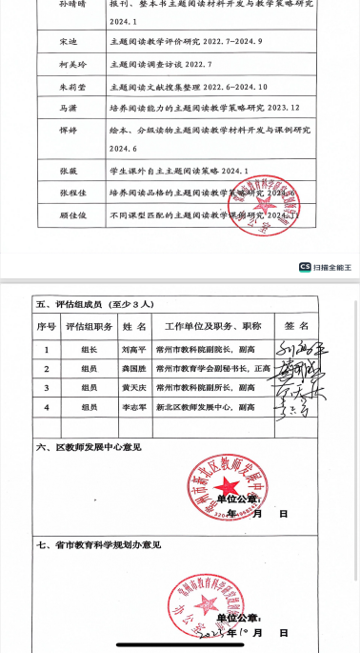 | 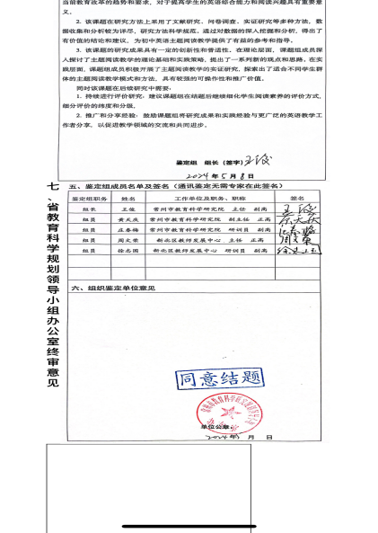
9 | 马潇、杨颖子 | 详见网站项目研究栏
10 | 杨炜娟、颜淑情 | 详见网站项目研究栏
11 | 杨颖子 | 无 | 无 | 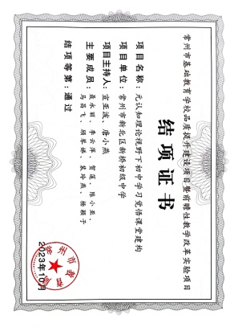
12 | 杨颖子 | 详见网站项目研究栏
B12——公开课
序号 | 执教者 | 公开课主题 | 开课时间 | 级别 | 听课人数
1 | 颜淑情 | 7B Unit 8 Reading Pets | 2024年5月31日 | 市级 | 50人
2 | 曹娜 | 8B Unit5 Good manners Reading1 | 2024年4月23日 | 区级 | 30人
3 | 褚捷 | 9A U8 Reading | 2023年12月24日 | 区级 | 25人
4 | 何益琦 | 阅读技巧 | 2024年5月30日 | 区级 | 16人
5 | 姜梦 | 7B Unit 4Reading | 2024年3月26日 | 区级 | 12人
6 | 姜梦 | 7B Unit 5Welocme | 2024年4月2日 | 区级 | 20人
7 | 李晓凌 | 9A U6 Integrated Skills | 2023年11月24日 | 区级 | 50人
8 | 李晓凌 | 9A Unit7 单元复习 | 2024年1月9日 | 区级 | 25人
9 | 刘铭 | 7B U4 Reading | 2024年4月2日 | 区级 | 20人
10 | 吕梦迪 | 8B Unit5 Good manners 课外阅读 | 2024年4月23日 | 区级 | 30人
11 | 马潇 | 中考读写专题复习 | 2024年5月30日 | 区级 | 30人
12 | 莫佳莉 | 9B Unit 4 Life on Mars Reading1 | 2024年3月18日 | 区级 | 25人
13 | 孙颖 | “奋力拼搏，决胜中考”写作复习 | 2024年5月16日 | 区级 | 23人
14 | 薛红娟 | 中考写作复习 | 2024年5月16日 | 区级 | 13人
15 | 杨炜娟 | 9B Unit4 Reading Moving to Mars | 2024年3月18日 | 区级 | 25人
16 | 杨颖子 | 九上期末 单元融合复习课 | 2024年1月9日 | 区级 | 30人
17 | 杨颖子 | 九年级新课结束考试试卷讲评 | 2024年4月19日 | 区级 | 50人

B12——公开课证明（序号和上面一致）
序号 | 执教者 | 公开课证明材料 | 备注
1 | 颜淑情 | 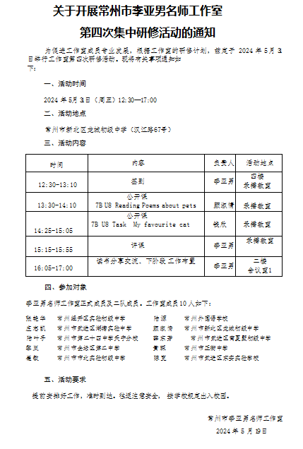 | 评价表未发
2 | 曹娜 | 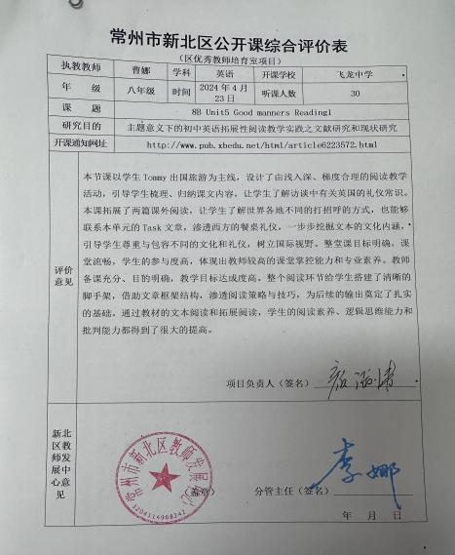
3 | 褚捷 | 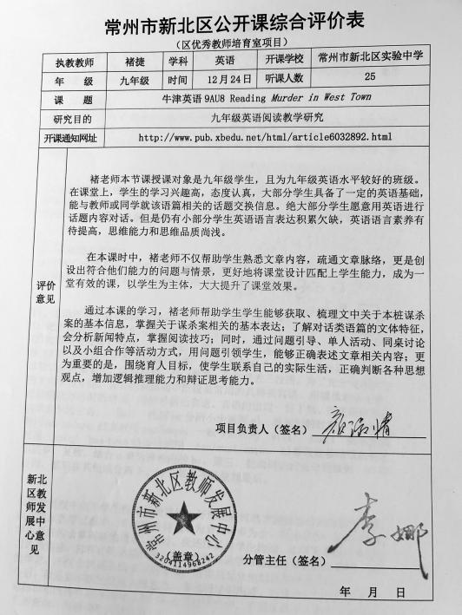
4 | 何益琦 | 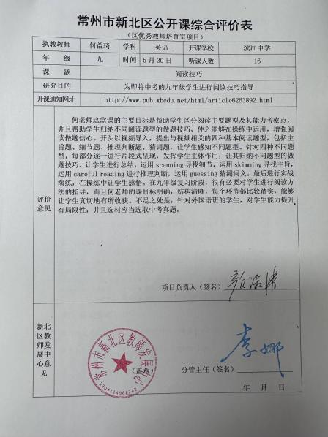
5 | 姜梦 | 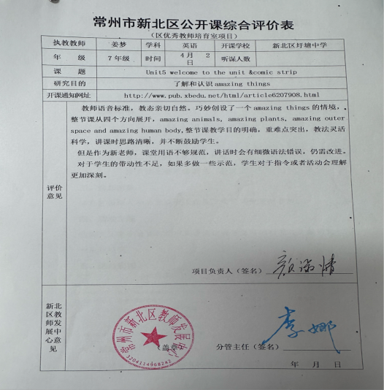
6 | 姜梦 | 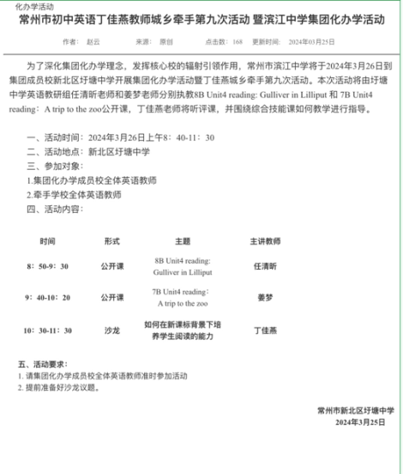
7 | 李晓凌 | http://www.pub.xbedu.net/html/article6008552.html | 开课网址
8 | 李晓凌 | 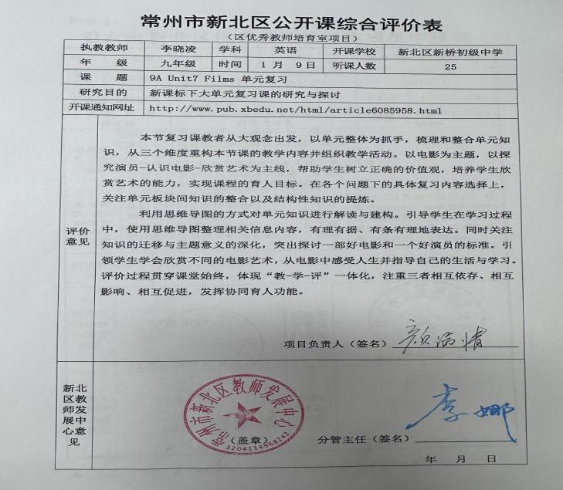
9 | 刘铭 | 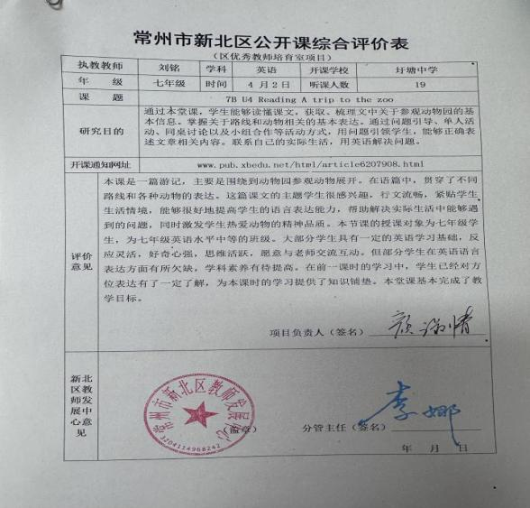
10 | 吕梦迪 | 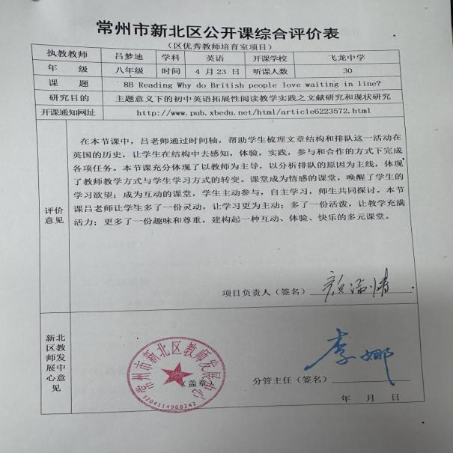
11 | 马潇 | 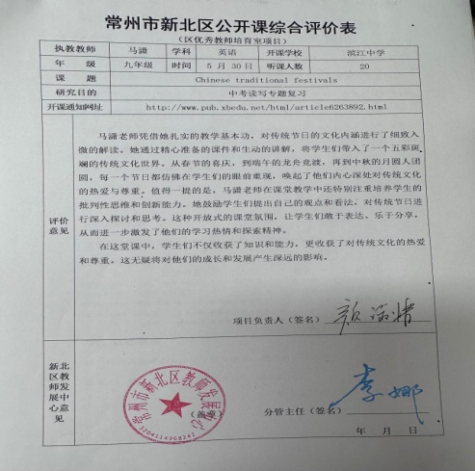
12 | 莫佳莉 | 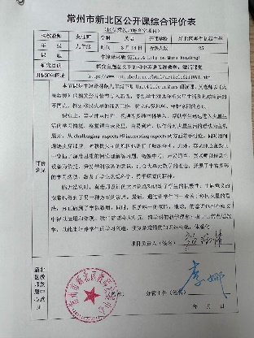
13 | 孙颖 | 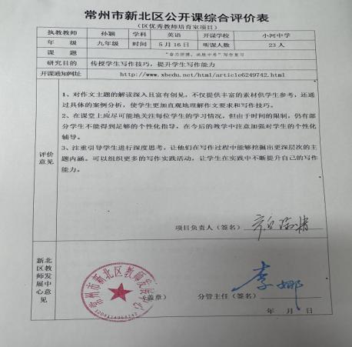
14 | 薛红娟 | 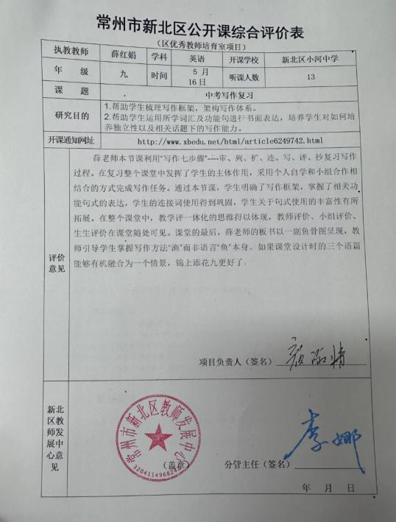
15 | 杨炜娟 | 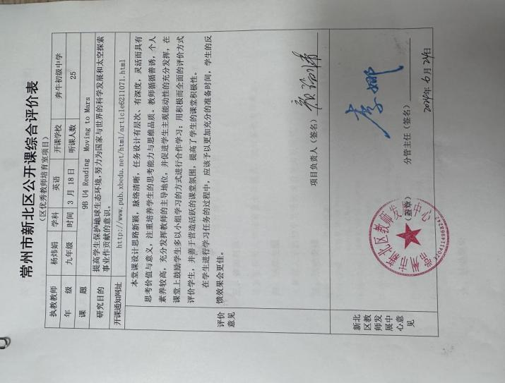
16 | 杨颖子 | 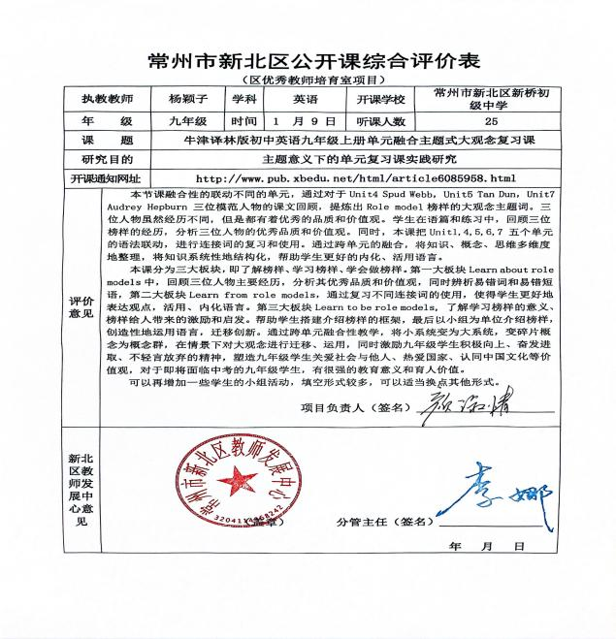
17 | 杨颖子 | https://view.officeapps.live.com/op/view.aspx?src=https%3A%2F%2Foss.simiyun.cn%2Fexxupload%2F20240415%2Fe23d43d5ea8b4e6aae42beb2634c5777.xlsx%3FAWSAccessKeyId%3D0255IVWNIO2L9R1X4FWO%26Expires%3D1718356276%26Signature%3DYaYn3i56ZZuIGluUixdGF0eGs7E%253D&wdOrigin=BROWSELINK

B13——讲座
序号 | 主讲人 | 讲座主题 | 时间 | 范围（大约人数）
1 | 颜淑情 | 基于深度学习的整本书阅读实践研究 | 2023.10 | 市级100人
2 | 颜淑情 | 深度学习视域下初中英语课程思政的教学设计和实践研究 | 2024.1 | 区级100人
3 | 颜淑情 | 如何进行课题研究 | 2024年1月 | 区级50人
4 | 颜淑情 | 提高阅读动机的方法 | 2024年5月 | 区级50人
5 | 赵朴 | 单元整体视域下初中英语课时作业设计的实践探索 | 2024.1 | 区级100人
B13——讲座（序号和上面一致）
序号 | 主讲人 | 讲座证明
1 | 颜淑情 | 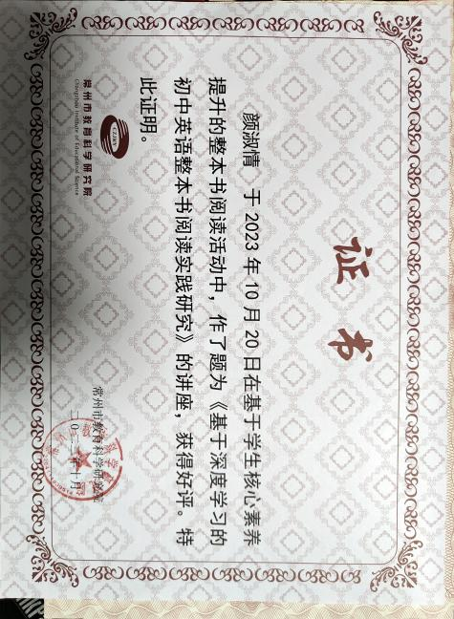
2 | 颜淑情 | 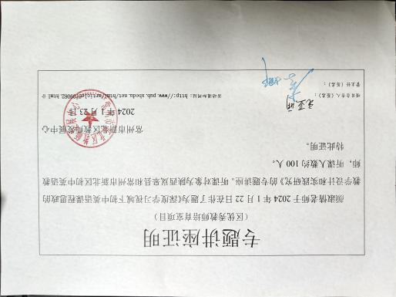  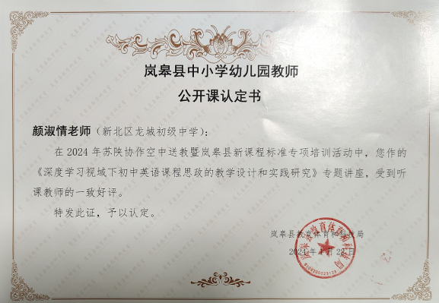
3 | 颜淑情 | 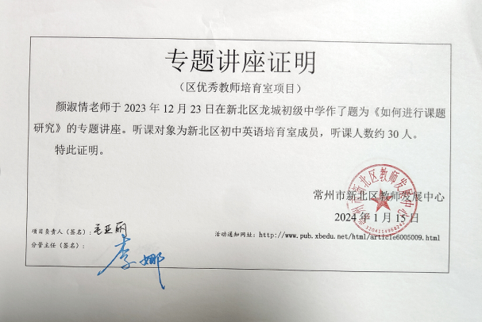
 | 颜淑情 | 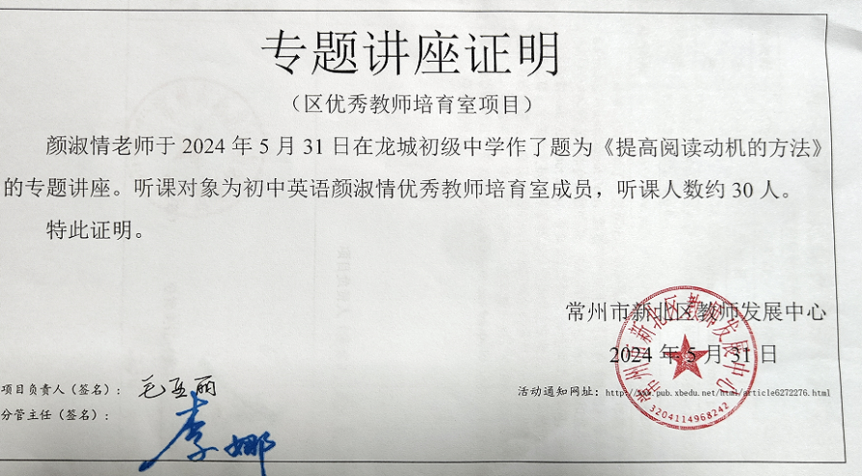
 | 赵朴 | 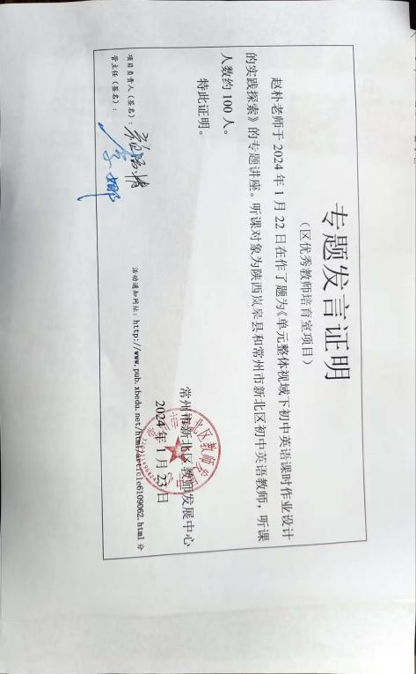

B14——评优课、基本功
序号 | 姓名 | 获奖名称 | 时间 | 级别
1 | 刘铭 | 2023年新北区初中英语信息化教学能手评优课比赛二等奖 | 2023.10 | 区级
2 | 李晓凌 | 第七届江苏省五四杯初中青年教师微课一等奖 | 2023.12 | 省级

B14——评优课、基本功获奖证明材料（序号和上面一致）
序号 | 姓名 | 获奖证书（图） | 备注
1 | 刘铭 | 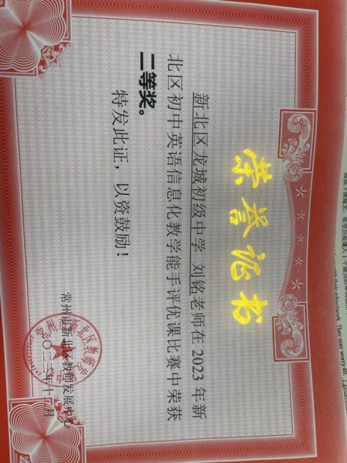 | 区级
2 | 李晓凌 | 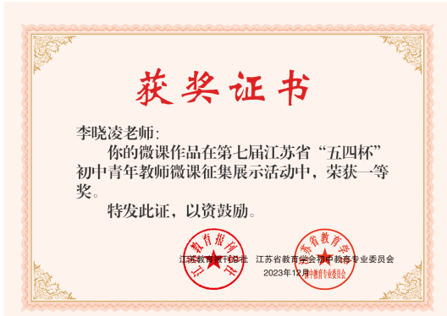 | 省级

B15——教育教学单项比赛
序号 | 姓名 | 获奖名称 | 时间 | 级别
1 | 褚捷 | 新北区命题比赛一等奖 | 2023.12 | 区级
2 | 曹娜 | 新北区初中英语教师命题比赛一等奖 | 2023.12 | 区级
3 | 成倩倩 | 新北区初中英语命题比赛一等奖 | 2023.12 | 区级
4 | 成倩倩 | 常州市第二届初中英语原创性命题比赛三等奖 | 2023.11 | 市级
5 | 何益琦 | 新北区初中英语教师命题比赛二等奖 | 2023.12 | 区级
6 | 姜梦 | 2023年度新教师教育教学案例评比一等奖 | 2024.6 | 区级
7 | 刘铭 | 新北区2023年度新教师教育教学案例评比三等奖 | 2024.6 | 区级
8 | 马潇 | 新北区初中英语教师命题比赛二等奖 | 2023.12 | 区级
9 | 莫佳莉 | 常州市第二届初中英语原创性命题比赛二等奖 | 2023.11 | 市级
10 | 莫佳莉 | 新北区初中英语教师命题比赛一等奖 | 2023.12 | 区级
11 | 孙颖 | 初中英语教师命题比赛二等奖 | 2023.12 | 区级
12 | 薛红娟 | 所带班级被评为“新.活力”班优秀集体 | 2024.5 | 区级
13 | 杨炜娟 | 2023新北区初中英语教师命题比赛二等奖 | 2023.12 | 区级
14 | 李晓凌 | 新北区英语命题比赛二等奖 | 2023.10 | 区级
15 | 王婉瑜 | 新北区2023年度新教师教育教学案例评比三等奖 | 2024.6 | 区级

B15——教育教学单项比赛获奖证明材料（序号和上面一致）
序号 | 姓名 | 获奖证书（图） | 备注
1 | 褚捷 | 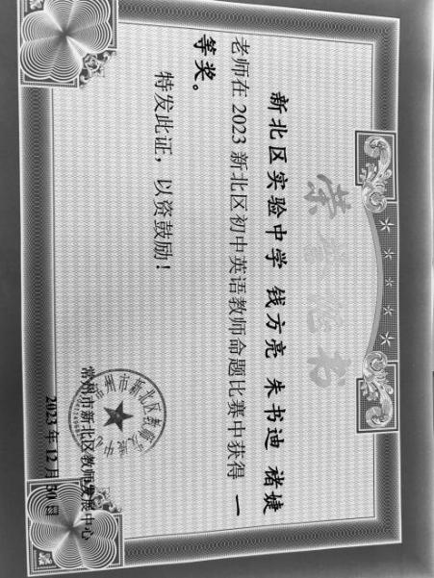 | 区级
2 | 曹娜 | 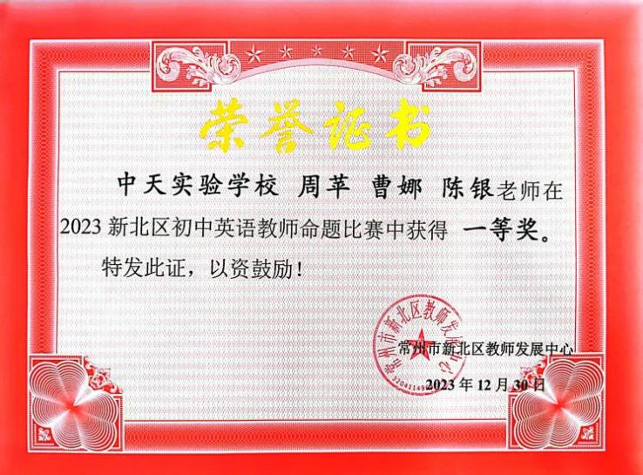
3 | 成倩倩 | 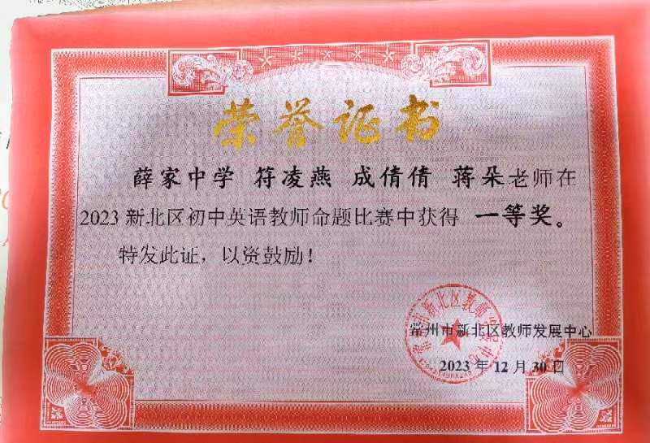
4 | 成倩倩 | 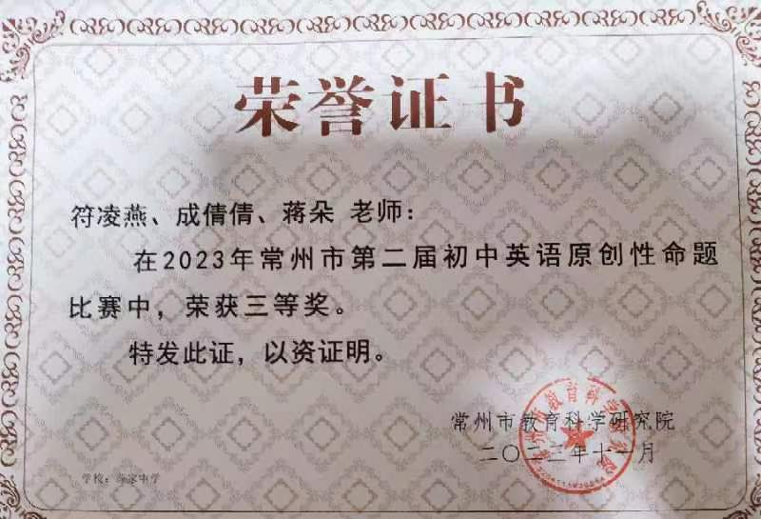
5 | 何益琦 | 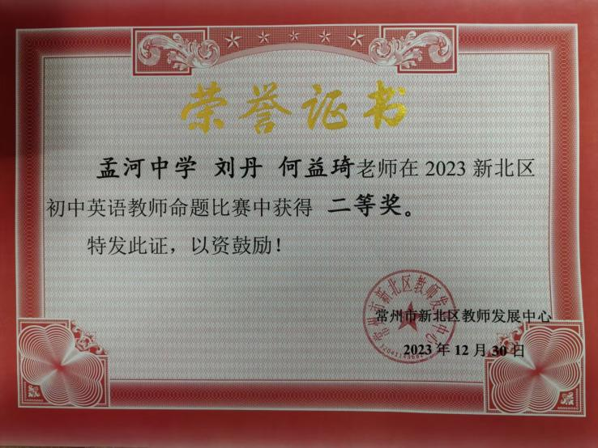
6 | 姜梦 | 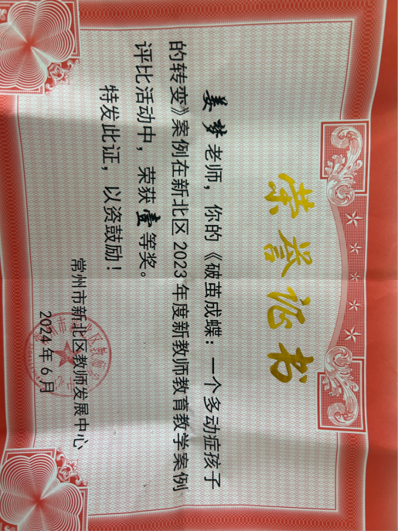
7 | 刘铭 | 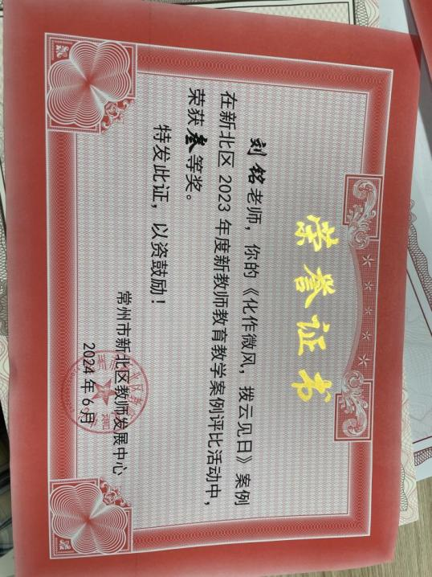
8 | 马潇 | 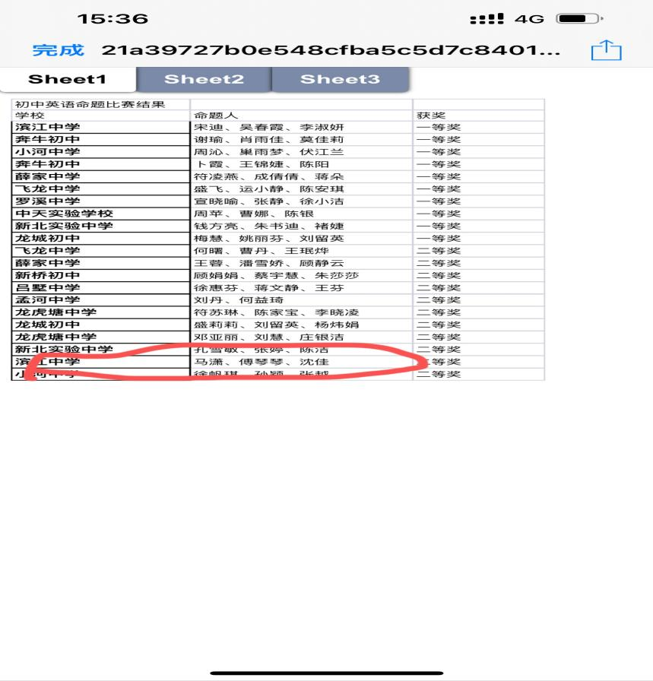
9 | 莫佳莉 | 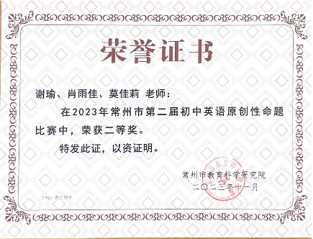
10 | 莫佳莉 | 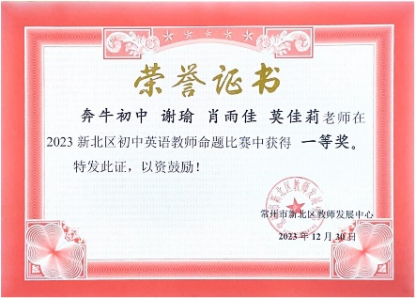
11 | 孙颖 | 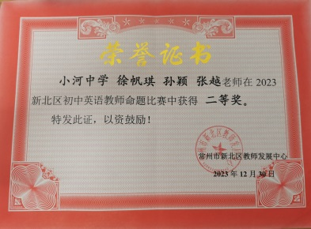
12 | 薛红娟 | 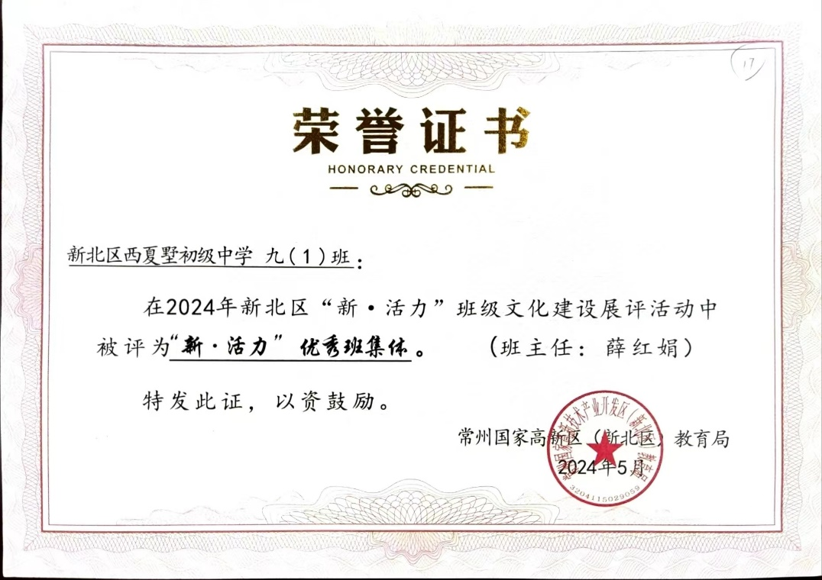
13 | 杨炜娟 | 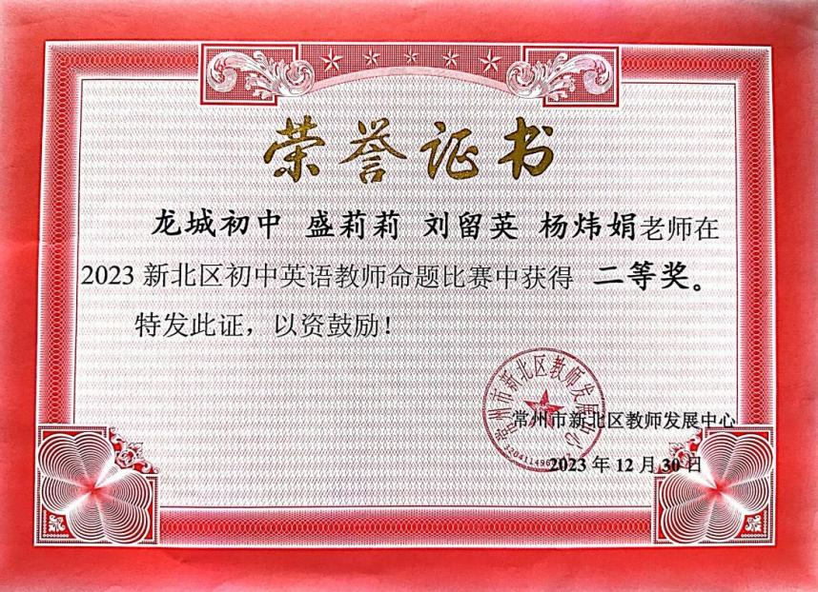
14 | 李晓凌 | 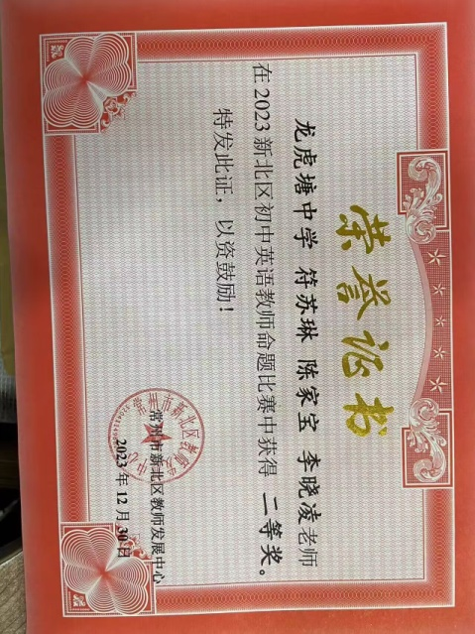
B16——专业称号、职称晋升
序号 | 姓名 | “五级梯队”称号 | 晋升时间 | 级别
1 | 杨颖子 | 常州市教学能手 | 2023.12 | 市级
2 | 何益琦 | 新北区教坛新秀 | 2023.12 | 区级

B16——专业称号、职称晋升（序号和上面一致）
序号 | 姓名 | 称号证书（图） | 无证书的提供链接
1 | 杨颖子 | 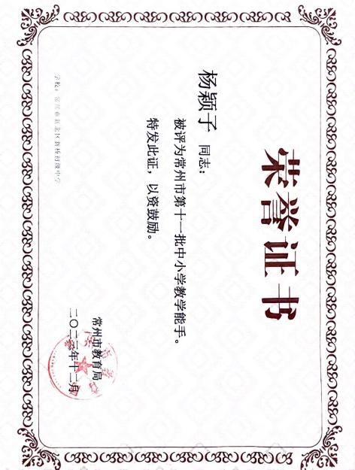
2 | 何益琦 | 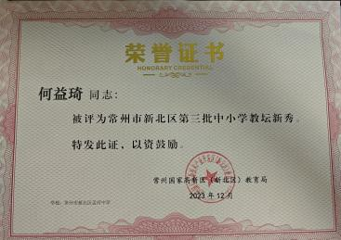

B17——教学成果奖
序号 | 姓名 | 获奖或表彰情况 | 时间 | 级别 | 备注
1 | 颜淑情 | 整本书阅读《汤姆索亚历险记》 | 2024年4月 | 中国教育装备行动协会 | 国家级

B17——教学成果奖证明材料（序号和上面一致）
序号 | 姓名 | 获奖或表彰证书（图） | 无证书的提供链接
1 | 颜淑情 |  | 国家级

